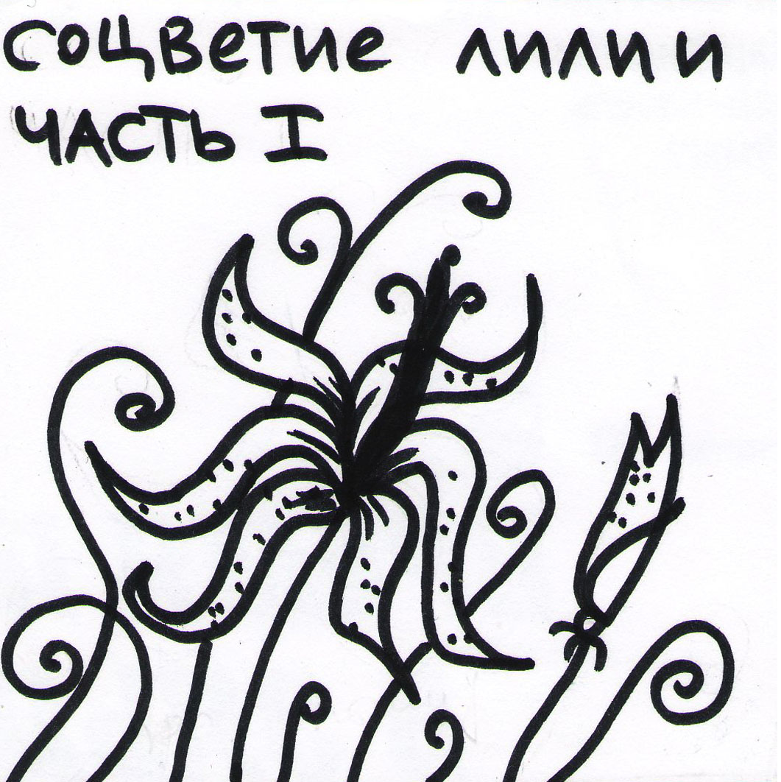

В одном старом-старом городе в доисторическом доме на Малой Бронной улице под самой крышей в одной квартире жили совершенно различные люди (люди ли?): Баба Яга, Кощей Петруся и двое детишек- мальчик и девочка. Мальчик постарше. У всех по комнате, а у детишек- одна на двоих.
Расскажу по порядку про всех персонажей.
У Кощея Петруси была железная вставная челюсть, которую он постоянно терял. Каждый месяц на новолунье все жители плотно закрывали свои двери и окна, потому что у Петруси начинался приступ. Он садился верхом на швабру и начинал носиться по коридору и ломиться в двери. Дети плакали во сне, а Баба Яга, улучив момент, прошаркивала на кухню, волоча деревянный протез и открывала окно, чтобы он наконец мог туда вылететь. Глаза у Петруси закатывались и он ничего не мог видеть.
Потом наконец он вылетал и еще долго ломился в чужие окна, пытаясь найти ту самую дверь, которая ему была очень нужна. Что за ней и как она выглядит- никому не известно. Ну и терял конечно челюсть свою. Под утро приходил в себя и падал вместе со шваброй вниз. Иногда ломал себе что-нибудь. Потом вспоминал про детей- он их очень любил- и долго рылся в помойках в поисках недоеденной конфетки или тухлого арбуза, порадовать малышей. Или игрушечки сломанной. Конечно, детишки все это знали и убегали от подобных подарков на улицу. В погожий день мальчик играл на флейте около памятника Пушкину, а девочка танцевала, и знакомая тетя из палатки всегда выносила им что-нибудь вкусненькое. Так что Петрусе приходилось кушать самому свои подарки. А сломанные игрушечки он мыл и расставлял по полочкам в надежде, что кто-то из детей все же соблазнится яркой пластмассой. А потом он долго бродил по городу и никак не мог вспомнить, что же он
такое потерял. Он тащил домой
тысячи ненужных предметов, но все было немного не то, и он отправлялся, вновь и вновь продолжая свои поиски. Вскоре у него не осталось места, где спать. Зато появились мыши, мухи, тараканы, пауки, жуки, блохи и вши. Иногда ему везло и он натыкался на детей.
-Дети, вы не знаете, что я ищу?- спрашивал он.
-Свою железную челюсть!- хором отвечали дети.
-ААААА!- восклицал он и отправлялся на поиски.(Только бы не забыть!).
Теперь немного из жизни Бабы Яги. Баба Яга на чем свет стоит поносила Петрусю и все время пила чай из алюминиего кофейника. А для детей держала конфеты. Бывало заманит к себе самого глупого ребенка-сладкоежку и кормит и кормит его конфетами, а сама встанет у него за спиной и радость детскую пьет. Тем и жила уже 175 лет. А у детей потом аллергия по всему телу.
Я познакомила вас со всеми действующими лицами, а теперь послушайте, что было дальше.
Как-то ночью обоим детям приснился один и тот же сон: будто из самого дальнего угла комнаты вдруг начинают расти прекрасные лилии и заполняют собою сначала всю комнату а потом и весь их кошмарный дом. Среди ночи дети проснулись и тихонько ушли из дома. Они долго скитались в поисках ростков волшебных цветов, пока не догадались спросить про них у той тетеньки, которая была к ним так добра и всегда подавала что-нибудь вкусненькое. Выслушав их рассказ, она долго молчала и наконец предложила им пока пожить у нее и подождать, пока она накопит немного денег на билеты, чтобы они могли все вместе отправиться в далекие земли к ее пра-пра-бабушке, на могиле которой растут те самые цветы. И дети с радостью согласились.
Мальчик поступил в консерваторию, а девочка- в балетную школу. Когда в страшном доме не стало детей, после очередного полета Кощей Петруся не нашел дороги домой, а за потерявшей свою силу Бабой Ягой пришла смерть и своими страшными шагами разломала весь дом.
На месте старого дома построили новый,- с подземным гаражом и бассейном. В дом въехали молодые люди, но почему-то никто из них не был счастлив там. А как-то ночью, когда в городе был большой праздник и все жители были на улице, в дом врезался самолет, полный бюрократов в черных костюмах.
На месте дома построили пруд. И пруд постигла неудача- глисты съели всю рыбу и вода протухла.
Тогда местные власти решили сделать на этом месте лужайку, но и трава не росла на ней.
Тем временем дети выросли и отправились вместе с тетей в большое путешествие и вскоре вернулись с желанными цветами.
Теперь оставалось только одно- найти подходящее место для высадки, т.к. эти цветы не росли в горшках. И во всем районе не нашлось лучшего места, чем та самая лужайка.
Цветы отлично прижились, и вскоре их стало так много, что они поползли сквозь асфальт, разрушая соседние постройки. Весь город съезжался посмотреть на это чудо и посадить туда свой цветок, и если цветок приживался, то самое заветное желание принесшего цветок исполнялось. Клумба росла и росла, заполняя город. Военный совет Москвы выслал на место трагедии своих лучших химиков, дабы залить цветы ужасным ядом. Но и тут правительство постигла неудача: по нелепой случайности судьбы волшебные цветы не погибли, а мутировали и стали еще выше и крепче. Военный совет издал указ собрать всех желающих и покинуть развалины.
Кто-то уехал, а остальным людям больше ничего не оставалось, кроме как жить в цветах. Они пили сладчайший нектар и ели пыльцу мутировавших цветов, и вскоре мутировали сами. У них выросли маленькие крылышки и теперь они
могли без особого труда забираться на любой цветок.
В конце концов люди совсем забросили бесполезные машины и день-деньской танцевали, пели, плели бусы и пировали. От тепла души зима навсегда ушла из города. Днем прямо с неба лилось золото, а ночью- серебро и было его так много, что уже никто не помнил зла. Те из них, кто еще помнил историю, писали ее на лепестках цветов, которые вяли к утру. А сказки передавали устно ясными ночами. Мало-помалу быль и небыль смешались и люди-эльфы придумали свою собственную историю.
Прекрасную поляну конечно же окружал дремучий и непроходимый лес, а лес окружала огромная и бурная река, которая текла о кругу. А за рекой простиралась огромадная пустыня до самых каменных джунглей, населенных полулюдьми-полуроботами, покинувшими цветущий город и окружившими себя новейшими технологиями.
Слава богу, эти 2 мира ничего не знали друг о друге и делить им было нечего.
КОНЕЦ 1 ЧАСТИ

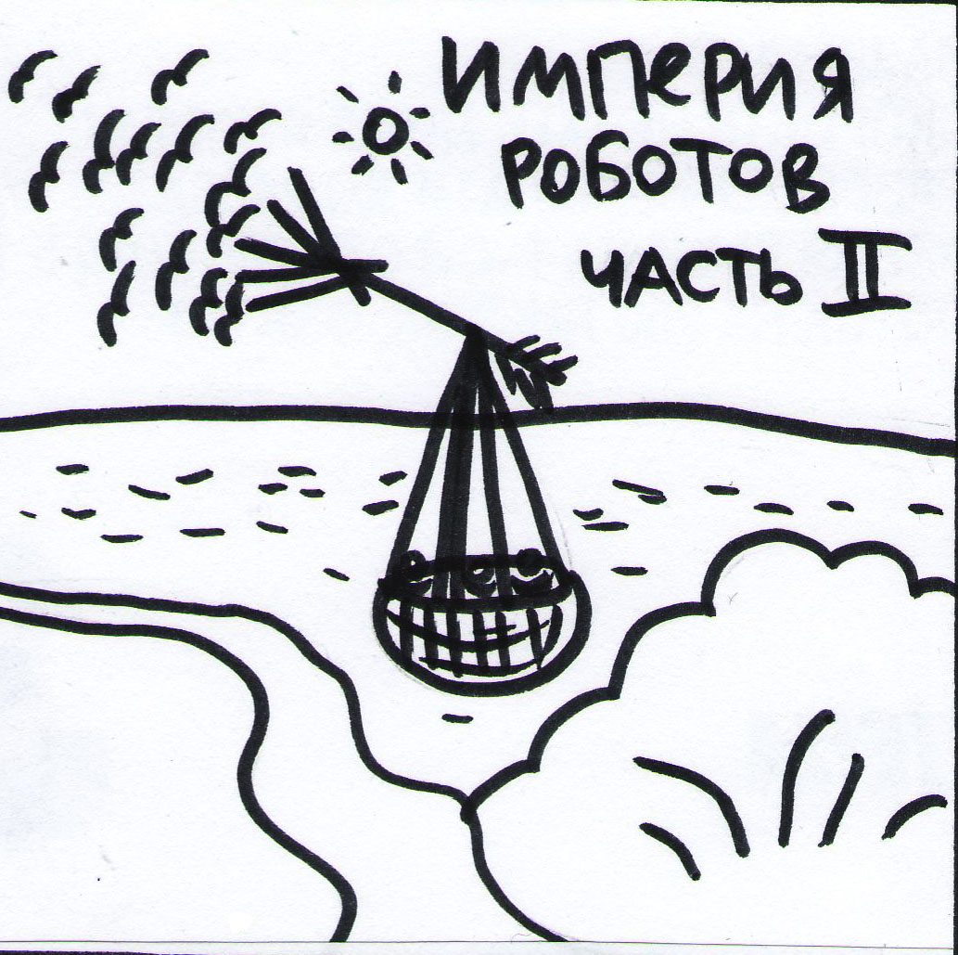

На дне небес
Дворцы чудес
Дым Антарктиды
Звезд пути
Сплелись слова
Кричит сова
Экспресс веков
Не стер следов
И сладкий дым
Зеркальных зим
Как материк опять возник
Я буду там,
Когда отдам
Когда ты здесь
Возникнешь весь
Когда мой Кысь
Сломает высь
Когда весной
Придешь за мной
На дне небес
Дворцы чудес

…Слушайте, что было дальше.
Один маленький человечек, который знал историю только из песен и легенд, неожиданно спросил:
-А кто такой бог и почему его все бояться?
Большие начали спорить, наперебой предлагая свои версии о том, как он выглядит и что он сказал и чуть было все не перессорились, и тут одному человечику пришла в голову мысль создать машину, способную их рассудить.

Проявить, так сказать, божию волю. Но только завтра.
Так вот о роли снов в субъективной жизни: ночью маленький человечек громко заплакал во сне и свалился с цветка, больно подвернув свое крылышко. Все проснулись и стали его расспрашивать, что же такое ему приснилось, и человечек, плача, начал рассказывать, от волнения рифмуя слова:
Холодные руки разбивают стекло
В надежде почувствовать чье-то тепло
В надежде услышать шуршание трав
Но там только камни, покрытые пеплом и сором
Но там только клочьями перья разбившихся птиц

Об небо, покрытое ржавым железом,
Искуственный ветер, синтетический дождь,
Спаленных лучами двух атомных солнц
Разрушивших все, кроме этих песков и камней
И армии универсальных машин

Империя роботов, царство программ
Бездушный компьютерный мозг в пустоте
Планета машин, неживая Земля
Однажды запущенный кем-то
безгрешный мотор
Творца своего поглотивший слепой механизм….

Человечики перепугались и решили не создавать свою машину
Правды. Однако мысль есть проявление материи и потому однажды возникнув, она \мысль\ продолжала создавать себя сама. Там и сям вспыхивали “гениальные” открытия и “новейшие” технократические идеи, но при отсутствии у народа некой экспериментальной жестокости и элементарной усидчивости все равно ничего не вышло. Зато любопытства им было не занимать и в конце концов самые отважные человечики запрягли в плетеную корзину одну тысячу ручных птиц и переправились через лес, отчаянно махая своими слабыми крылышками.
Цивилизация роботов тоже не стояла на месте. Примерно к этому времени они уже нашпиговали космос спутниками-шпионами и узнали о существовании Соцветия. И тем машинам, в которых осталось еще хоть что-то человеческое, захотелось летать. И машины начали готовиться к детальному изучению отдельных особей в своих ужасных лабораториях.
Переправившись через лес, человечики уговорили бобров нагрызть им хороших бревен на
плот и предложили направить лоно реки через пустыню и совершить
удивительное путешествие вниз по течению.
Долго ли, коротко ли плыли человечики, наслаждаясь рыбалкой и солнцем, но всему приходит свой конец, и пустыня поглотила реку.
А впереди уже замаячил ржавый купол империи .
Человечеки подлетели к воротам и ворота открылись, впуская прекрасные человеческие экземпляры. И закрылись. Экземплярам сначала стало немножечко не о себе, а потом- по настоящему страшно. Они стали кричать и звать на помощь хоть кого-нибудь, все больше погружаясь в глубь лаборатории.
Тем временем лес начал сохнуть, лишившись реки, и миллион разъяренных птиц пересекли пустыню и набросились на ржавую конструкцию. Птицы пробили купол и с диким криком ворвались внутрь. Машины открыли беспорядочную стрельбу и сами себя разрушили в считанные минуты. Но не все, двое роботов успели катапультироваться в открытый космос. Что с ними стало потом, вы узнаете в 3 части истории. А человечики оседлали птиц и стартанули домой до того, как империя превратилась в метеоритоподобную массу, наполовину погруженную в сердце земли.
Напившись воды, пустыня расцвела, но вид умирающего леса
надолго отбил у человечиков охоту путешествовать.
Человечики сели в круг среди потускневших цветов и стали просить у реки прощения. Через три дня пошел огромный дождь, и река вернулась в свое русло.
А крылатые человечики стали жить во всем мире, используя силы света, тепла и обаяния. А откуда взялся гигантский метеорит, они забыли и решили, что его принесла река.

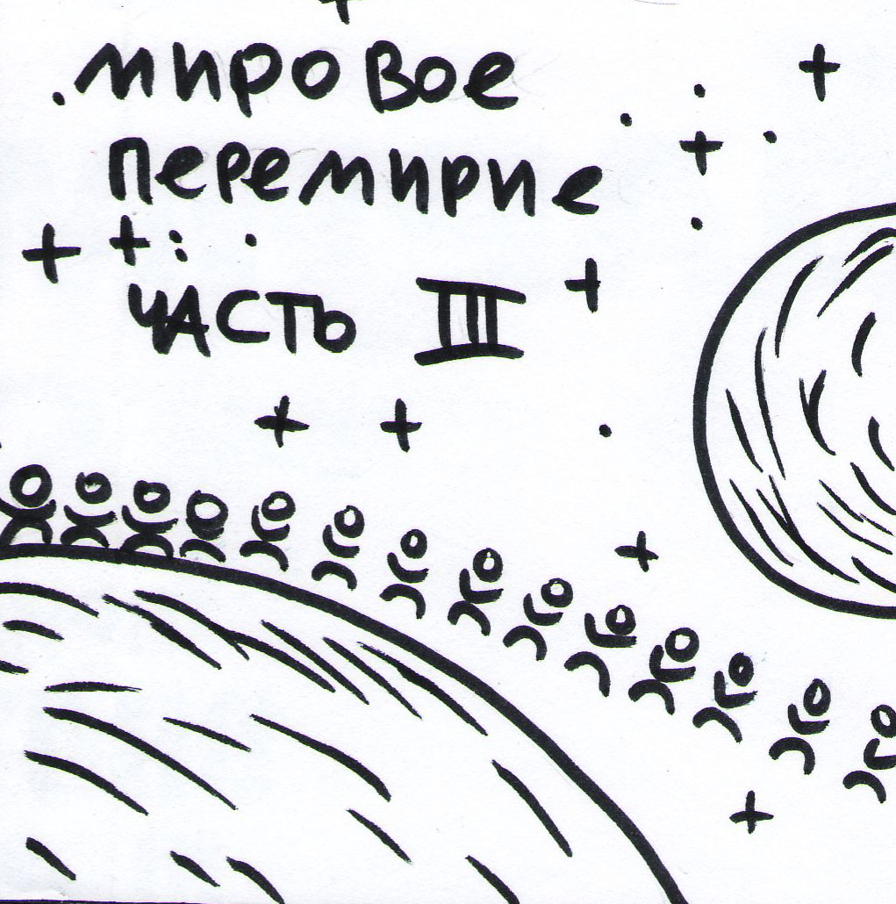

Что-то изменилось, но это не повод
Танцевать на углях и купаться в вине
Кругом бумажные люди- их игрушечный город
Все отдал за победу в мышиной войне
За обескровленный флаг, нелепый звон монет,
За радость жить только так, за право красть даже снег
Этот город - мой излюбленный враг
Не проигравший ни разу сраженье стратег
Я призываю к бою волков и изгоев
Моя вера взошла путеводной звездою
Ей поверила стая, начиная разбег
Сквозь поле бед по дороге побед
И вот что-то изменилось - это шаг вперед
Но это не повод
Не повод считать, что мы выиграли бой
Считать что этот бой не развернется войной
Войной без предела, без начала, без края
Мы выбираем

Разноцветные пестрые живые картинки
Подари нам их больше
Мы верим твоим перепутанным снам
Мы их сделаем явью
Так дай нам огня,
Брось зерно в нашу глину
Дай нам знак, и мы пустимся в бешеный пляс,
Тот, кто всюду был с нами
Нам нужны твои крылья
Для того, чтоб увидеть, как меняется мир,
Что мир можно менять, что мир нужно менять,
Менять изнутри, чтоб изменилось снаружи
В город детства дорогой любви проведи
Подари нам надежду
Что никто не умрет и не станет больным
И что вырастут крылья у крылатых душой
Чтобы спящие души открыли глаза, рот и уши,
Чтобы кто-то пропел на едином дыханьи
И бросился в небо, как в море:

Разноцветные пестрые живые картинки
Одари нам их больше
Мы верим твоим перепутанным снам
Мы их сделаем явью

Что-то изменилось, но все же
Мы никогда не узнаем, быть может
Конца нами начатой песни,
Но нас сменят те, кто будут моложе
Восхожденье продолжат
И ты им тоже поможешь
Чтобы каждый поверил и каждый увидел,
Как спускаются с неба

Разноцветные пестрые живые картинки
Сквозь сухие ладони прорастает мелодия вечной любви
Звездным ветром обрушится в цирк черно-белый
Чтобы кто-то сказал:
Что-то изменилось, но это не повод

……..Пока им не стало скучно.
И вот, что они выдумали - слетать на звезды. Сели как обычно в круг
и стали представлять себе, что взлетают без помощи крыльев, сами по себе. Долго сидели, пока все-все человечики не присоединились в одно большущее кольцо вокруг планеты. С учетом местного ландшафта. И полетели. Земля целый круг без них совершила. Устали конечно жутко. Попадали потом кто где был - спать.
А спустя несколько дней самые нетерпеливые уже отправились небольшими группками к звездам.
И вскоре одной из команд повезло: они натолкнулись на планету, которую облюбовали себе те самые роботы, которые несколько сотен лет назад смылись с лица Земли в спасательной капсуле.
Человечики страшно испугались и хотели было спасаться бегством, но любопытство взяло верх и они стали наблюдать. Стали наблюдать и вскоре обнаружили, что роботы тоже бояться.
“Разве машины могут бояться ?”- подумали человечики и смело пошли к ним на встречу. “Разве машины могут любить?”- подумали человечики, увидев одного большого робота, плотно прижавшего к себе 5 маленьких. “Им удалось создать себе души, они- живые!”- воскликнули человечики и жутко обрадовались.
…Вскоре им удалось найти общий язык и человечики продемонстрировали свое последнее достижение- левитацию. Идея эта всем понравилась, но умные роботы придумали еще лучше: погрузили в большую корзину всякую удивительную всячину- елочные фонарики, игушки, электронные музыкальные инструменты, преобразователи энергии, и прочие волшебства, способные удивить и порадовать маленьких человечиков, сели вокруг корзины, взялись все за руки и представили себя уже на Земле. И все получилось.
Маленькие человечики долго радовались и нагрузили инопланетянам полную корзину саженцов лилий и других удивительных растений…
А по воскресеньям человечики устраивали спектакли с участием зрителей и играли по настоящему, ничего не утверждая заранее.
Прощайте, дорогие мои. Некоторые сюжеты из этих спектаклей вы сможете прочесть чуть позже .

